万业隆各岗位作业指导书
名称 | 放行岗  安保作业指导书 | 岗位位置：  放行岗 | 岗位编码：  / | 编号：SOP
 |  |  |  | 版本：2.0
1、岗位职责：
负责人员进出管理、物品放行管控、厂区间物料穿梭放行管控。
2、岗位区域：
放行岗区域
3、岗位物资：
台式电脑2组、办公桌椅2套、对讲机（含充电器）4组、金属探测仪器2把、计算器2个、A4板夹2个、相机1个、板底检查镜2个、订书机2个、落地扇2个、移动摄像头2个、读卡器1个；
4、岗位要求:
1、保安员执勤期间需着工装上岗，仪表端正、仪容整洁、精神饱满;
2、对岗位区域卫生进行管理，保持岗位整洁干净，不允许存放任何与工作无关的物品；
3、检查岗位物资是否齐全、功能是否正常（清点岗位物资是否需要补充，如需要第一时间上报班长，由班长汇总后到监控室统一领取并分发）；
4、当听到火警警铃响或收到火警通报需紧急疏散时：人员只出不进，需指引员工紧急撤出到外围安全地点，同时立即上报监控室和当班班长、队长，协助其它应急工作；
5、如厂区发生吵架、斗殴事件，立即劝离围观人员，同时上报监控室和当班班长、队长；
6、日常工作中岗位发生异常，立即上报监控室和当班班长、队长；
7、工作中请使用文明礼貌用语，不得于任何人发生冲突；以下供参考使用：
打招呼：您好、早上好、中午好、晚上好
请求协助：麻烦您…...、打扰了..….
表达感谢：感谢您的配合
道歉与回应：非常抱歉、感谢您的理解
接待访客：
您好，请出示您的身份证，我们需要登记备案，感谢配合！
您的信息已登记完成，这是临时来访证，请佩戴在显眼位置，离厂时需要归还，感谢配合！
5、异常处理联络方式：
万业隆监控室：0755-36356140、19879167462、617462
反馈或投诉：李强13691918356、688356
6、作业指引：
6.1 人员进出管理：
1、出货岗出入凭证要求：
权限名单内人员可出入；供应商凭领料证可出入；内部员工携带物料放行时，单据审批完成，物品放行无异常时可出入；以上人员出入时保安员需使用手探进行手检,手检扫描步骤：先右后左、先上后下（如下图）：
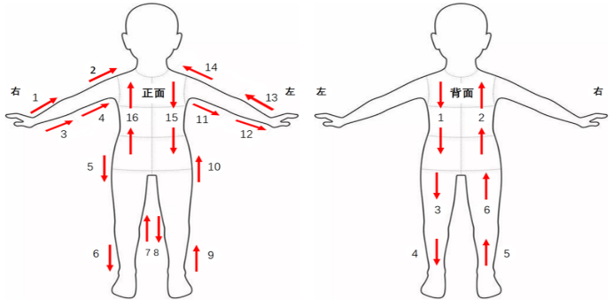

2、严禁任何人携带无权限手机、电脑、U盘、相机等存储介质、香烟、打火机、零食等违禁品进入车间；
3、禁止外来人员对厂区内部进行拍照、摄像等行为，发现立即制止并要求其将公司相关视频、图片删除，如劝阻不配合的立即上报监控室和当班班长、队长处理。
6.2 物品放行管控
1、根据放行人提供的放行单号查看OA系统工厂物品放行单，确保在24H有效期内；
2、核对需放行的物品与放行单内显示的物品一致（种类、型号、数量）；
3、核对物品放行人与带运人一致；
4、对所有装箱的物品需按照以下抽检比例进行抽检，确保无异常；
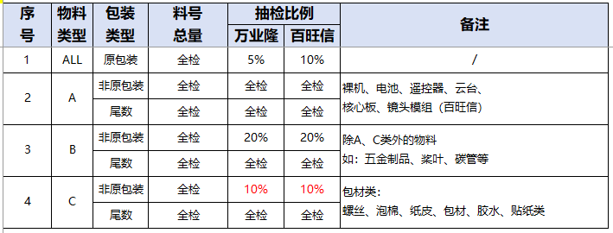

5、所有放行物品必须拍照上传至放行单系统中进行保存，以备查验；卡板及推车底部需用板底检查镜检查，放置夹带物品，降低物品流程风险；
6、以下异常情况，按6.4异常处理流程处理：放行物品数量与单据存在差异、三步审批流程同为一人、存储卡不是空卡等；
6.3厂区间物料穿梭放行管控
1、适用场景：
①万业隆、百旺信，使用公司货车（非外请车辆）进行内部物料调拨、周转。
②万业隆、百旺信，使用外派车辆（必须挂监控/贴封条/上锁）进行内部物料调拨、周转。
2、放行要求：
核对单据，确保单据齐全、物品放行单审批完整；
按照20%的比例核对调拨单：
a有料无单时物品暂扣立即上报监控室处理；
b有单无料时，仓库放行人现场划掉并签名，可正常放行，但需报给监控室记录异常；
c外请车辆运输调拨物料时：抽检中出现物品数量差异或其它异常，需要暂扣相对应的物品，立即上报监控室，其他物品可正常放行；
6.4异常处理流程：
日常工作中岗位发生异常需填写《安保异常登记卡》，记录员工姓名、工号（外部人员填写身份证号码、DJI对接人）、上级、发生时间、事件原因、岗位、值班保安员签字确认（异常物品、员工厂牌拍照），上报监控室处理；
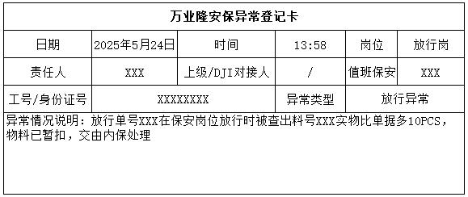

7、受控文件管控
1、要求说明：未携带权限卡人员，受控文件不可带出车间，如有带出者，均按照异常流程处理；
2、异常处理流程:
上报班长并对讲机呼叫监控室文件暂扣（禁止对文件拍照），待监控室处理；

3、受控文件印章模版如下图：
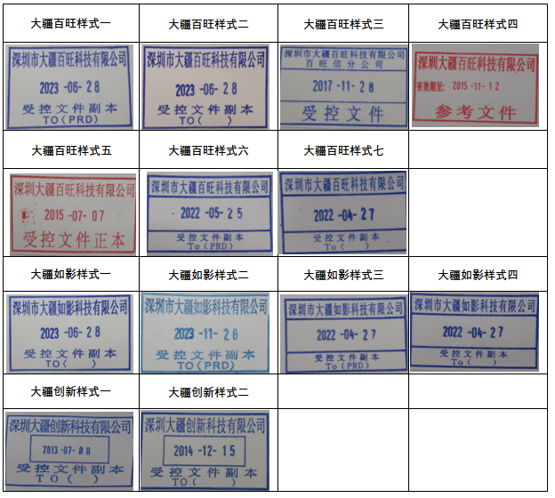

8、本管理规定所有安保人员工作期间严格执行（最终解释权归DJI所有）。

